PROJEKT „ČITAMO MI U OBITELJI SVI“
OŠ ĐURE DEŽELIĆA IVANIĆ GRAD, ŠK. GOD. 2018./2019.
Škola je ustanova kojoj je jedan od temelja postojanja poticati čitanje. Pa tako čitamo na nastavi hrvatskog jezika, stranog jezika, povijesti, geografije… pa mi u toj školi stalno nešto čitamo. Tu je još i knjižnica i knjižničar/ka koji/a stalno spominje neke nove knjige, zabavno štivo, poučno štivo, lektiru…
A što je s obitelji? Domom? Koliko djece čita kod kuće knjige po slobodnom izboru? Koliko majki i očeva, braće i sestara čita? Djedova, baka, stričeva, tetki i tetaka?
Već šest godina nacionalni projekt „Čitamo mi, u obitelji svi“ upravo želi unutar obitelji osvijestiti potrebu za čitanjem, dobrobiti koje ono donosi i za obitelj kao zajednicu i za dijete kao mladu osobu čije se čitalačke navike tek formiraju.
Zbog toga smo se i ove godine (5. god. zaredom) uključili u projekt poticanja čitanja u obitelji. Dio smo velike obitelji od 115 škola diljem Republike Hrvatske u kojima će ove školske godine učenici trećih razreda svojim kućama nositi ruksak napunjen knjigama. Brojka od 3.647 učenika (u ovoj školskoj godini), među kojima su i učenici naše škole, impresivna je.
Učiteljice trećeg razreda: Ksenija Bilandžić -3.a, Romana Orlić -3.b i Marina Rodeš -3.c u suradnji s knjižničarkom Kristinom Prilikom odabrale su po sedam knjiga za svaki razred i ruksak. Knjige u svakom ruksaku tematski su podijeljene u 7 skupina, a za naše razrede odabrali smo različite knjige u svakom ruksaku i skupini kako bi završetkom projekta još više obogatili fond naše knjižnice (nakon završetka projekta knjige idu na police i daju se na aktivnu posudbu ostalim korisnicima knjižnice).
KNJIGE U RUKSAKU 3.A RAZREDA (učiteljica Ksenija Bilandžić)
1. CARSTVO DJEČJIH PRIČA: roman ili zbirka priča hrvatskog književnika za djecu / Silvija Šesto: Sirup protiv mačjeg kašlja
2. OBITELJSKO DRUŽENJE UZ HUMOR, STIHOVE I STRIPOVE: zbirke šala, duhovitih tekstova, igrokaza, stripova i sl./ Davor Šunk, Silvija Šesto G.: Album Tomica 1(strip)
3. ISKLJUČIVO ZA RODITELJE: roman, zbirka priča ili stihova hrvatskog književnika za odrasle / Pavao Pavličić: Tajno ime
4. SLIKOVNICA – OBITELJSKA DRUŽIONICA: slikovnica za najmlađe članove obitelji i djecu s poteškoćama u čitanju ili za zajedničko čitanje i dramatizaciju djela / Ingo Siegner: Zmajić Kokos u kamenom dobu
5. MALI ZNANSTVENICI: popularno-znanstvena knjiga za obitelj / U fokusu: divlje životinje
6. ODGOJNI PRIRUČNICI: priručnik za odgoj djece za odgajatelje, roditelje i učitelje / Katica Lacković-Grgin: Stres u djece i adolescenata
7. IGROM DO BOLJEG ČITANJA: knjiga za slobodno provođenje slobodnog vremena / Jasna Bagić-Ljubičić: Mali fizičar

KNJIGE U RUKSAKU 3.B RAZREDA (učiteljica Romana Orlić)
1. CARSTVO DJEČJIH PRIČA: roman ili zbirka priča hrvatskog književnika za djecu / Silvija Šesto: Martina i mrkvica gunđalica
2. OBITELJSKO DRUŽENJE UZ HUMOR, STIHOVE I STRIPOVE: zbirke šala, duhovitih tekstova, igrokaza, stripova i sl./ Liz Pichon: Tom Gates je totalni zakon (ali ne baš u svemu)
3. ISKLJUČIVO ZA RODITELJE: roman, zbirka priča ili stihova hrvatskog književnika za odrasle / Goran Tribuson: Vrijeme ljubavi
4. SLIKOVNICA – OBITELJSKA DRUŽIONICA: slikovnica za najmlađe članove obitelji i djecu s poteškoćama u čitanju ili za zajedničko čitanje i dramatizaciju djela / Ingo Siegner: Zmajić Kokos i školski izlet u nepoznato
5. MALI ZNANSTVENICI: popularno-znanstvena knjiga za obitelj / Vlakovi: legendarna putovanja
6. ODGOJNI PRIRUČNICI: priručnik za odgoj djece za odgajatelje, roditelje i učitelje / Mirjana Krizmanić: Tolerancija u svakodnevnom životu
7. IGROM DO BOLJEG ČITANJA: knjiga za slobodno provođenje slobodnog vremena / Mike Unwin: Putovanja

KNJIGE U RUKSAKU 3.C RAZREDA (učiteljica Marina Rodeš)
1. CARSTVO DJEČJIH PRIČA: roman ili zbirka priča hrvatskog književnika za djecu / Nada Mihelčić: Plavo staklo
2. OBITELJSKO DRUŽENJE UZ HUMOR, STIHOVE I STRIPOVE: zbirke šala, duhovitih tekstova, igrokaza, stripova i sl./ Liz Pichon: Tom Gates – genijalne ideje (uglavnom)
3. ISKLJUČIVO ZA RODITELJE: roman, zbirka priča ili stihova hrvatskog književnika za odrasle / Gavran Miro: Judita (retro)
4. SLIKOVNICA – OBITELJSKA DRUŽIONICA: slikovnica za najmlađe članove obitelji i djecu s poteškoćama u čitanju ili za zajedničko čitanje i dramatizaciju djela / Ingo Siegner: Zmajić Kokos i tajna mumije
5. MALI ZNANSTVENICI: popularno-znanstvena knjiga za obitelj / U fokusu: naš planet
6. ODGOJNI PRIRUČNICI: priručnik za odgoj djece za odgajatelje, roditelje i učitelje / Paul Stallard: Misli dobro, osjećaj se dobro
7. IGROM DO BOLJEG ČITANJA: knjiga za slobodno provođenje slobodnog vremena / Harriet Russel: Ova knjiga misli da si znanstvenik

Projekt smo započeli 8. Veljače 2019. u 3.c, a u 3.a i b razredu 13. ožujka 2019.
U ruksaku se osim knjiga nalazi i Bilježnica dojmova. U Bilježnicu dojmova svaki će učenik napisati kraći sastavak u kojem će prenijeti svoje dojmove, osjećaje o obiteljskom čitanju. Možda se dogodio kakav zanimljiv događaj, nešto smiješno, nešto zabavno; a možda dijete voli pisati pjesme? I pjesme su dobrodošle. A roditelji mogu fotografirati jedan trenutak zajedništva te fotografiju zalijepiti u Bilježnicu dojmova na za to predviđeno mjesto. Ovdje je nekoliko primjera dojmova iz Bilježnice koje su napisali naši učenici prijašnjih godina:
DOJMOVI UČENIKA
Nisam bio oduševljen dobivanjem ruksaka za razliku od moje mame. Zajedno smo počeli pregledavati knjige i predomislio sam se. Strip mi se nije svidio, ali me „Svemir” oduševio. Sestra je proučavala o izradi kreativnih predmeta. Saznao sam da je Faust Vrančić iz Šibenika prvi načinio padobran. Mama je ispričala da su ovce otkrile kavu nakon čitanja knjige „I na početku i na kraju bijaše kava”. To mi je bilo jako smiješno. Ja sam iz knjige „Svemir” još saznao kako je Zemlja malena u odnosu na Jupiter. Na Jupiter bi stalo čak 1300 planeta Zemlje. Svidjela mi se i knjiga „Tko se to tamo gura”. Moj stariji brat je ušao u pubertet pa je mama čitala o tome u „Disciplini bez straha”. Preporučio bih svakoj školi i svakom razredu ovaj projekt. Iz knjiga se može puno toga saznati. Shvatio sam da uz brojne obveze mogu naći vremena i za knjigu. Uz ovaj projekt smo svi više međusobno razgovarali i uživao sam pričati drugima što sam saznao.
Roko Oković, 3.a (2017./2018.)
Ruksak pun knjiga donijela sam doma sama, bez mamine pomoći. Kad sam čula da moramo čitati toliko knjiga, to mi se nikako nije svidjelo, a ni mojoj mami. Ja baš nisam dobar čitač i treba mi više vremena, a ja bih se radije igrala. Moja mama kaže da moram više čitati jer ću postati bolji čitač. Ipak sam bila vesela što je ruksak u mojoj kući. Prvo sam sve knjige pregledala. Odabrala sam strip „Borovnicu”. Jako je smiješan i zabavan. Rado sam ga čitala i mama je bila jako iznenađena. Počela sam čitati knjigu „Svemir”. Knjiga mi se svidjela jer ima jako zanimljivih poglavlja. Čitala sam o planetima i naučila da je Sunce vrlo opasno i da nikada ne smijemo gledati u njega. Ostale knjige sam prelistala. Još mi se svidjela i „Velika enciklopedija malih aktivnosti”. Moja mama također se zabavila uz tu knjigu. Proučila je i knjigu „Svemir” tako da smo se zajedno razgovarale o planetima na nebu. Čitanje u obitelji i nije tako strašno. Sigurno bi i moj tata čitao „Svemir” da je bio kod kuće, a ne na terenu.
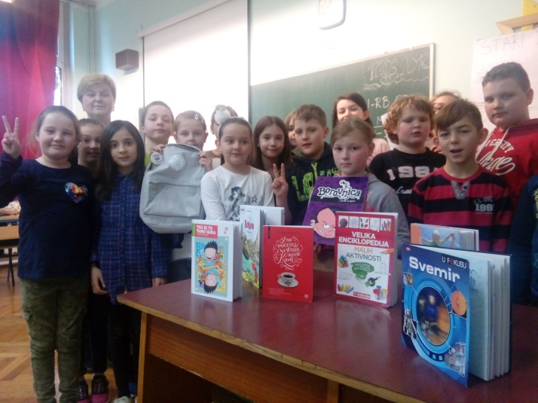
Tasha Mari Jordan, 3.a (2017./2018.)
Fotografija 3.a razreda kada su prošle školske godine (2017./2018.) 1. puta zajedno vidjeli ruksak i knjige u njemu.

UČENIČKI DOJAM
Učiteljica me pozvala da sam ja u razredu za nositi ruksak kući. Iznenadila sam se. Kada sam stigla kući s ruksakom, Vid (moj brat) se iznenadio i odmah išao prolistati sve knjige sa slikama. Najviše su mu se svidjeli „Umni izazovi“. „Umne izazove“ smo rješavali svi u obitelji. Bilo je zabavno razmišljati i družiti se. Mama je čitala knjigu „Igrom do sebe“ zato što radi s djecom i može joj pomoći u radu. Čitala je i „Sva je priroda divlja i surova“ jer voli triler knjige. Tata je pročitao „Grad Zagreb“ jer ga je to najviše zanimalo. I šećer na kraju – ja! Ja sam pročitala skoro sve knjige jer su mi se na prvi pogled odmah svidjele. Mama nam je prije spavanja čitala „Fantastične priče za laku noć“. Ovaj projekt mi se jako svidio jer smo svi nešto naučili i ovih se dana u obitelji više zajedno družili.
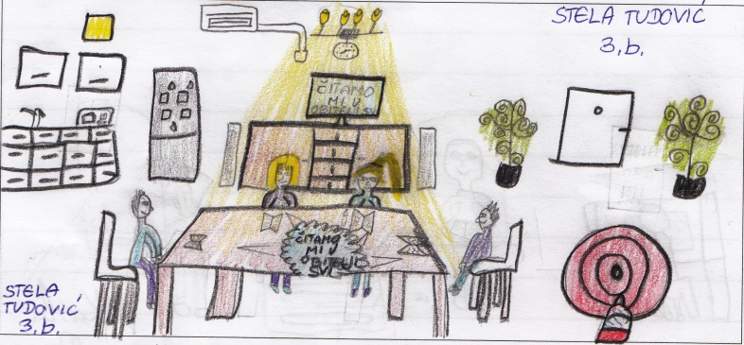
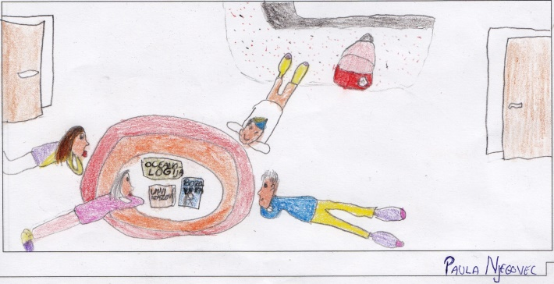
Paula Njegovec, 3.b (2016.-2017.)
Crtež Paule Stele Tudović, 3.b (2016./2017.)
Crtež Paule Njegovec, 3.b (2016./2017.)

Čitanje

Postavlja se pitanje:
Tko u obitelji voli čitanje?
Knjige šarene, razne,
stranice nisu prazne.
Kad knjigu primim u ruke,
prođu me sve muke.
Odgovor na početno pitanje:
Ja najviše volim čitanje!

Karla Duga, 3.b (2016./2017.)

Roditelji i članovi obitelji upoznati su s ciljevima i načinom provedbe projekta na roditeljskom sastanku, tako da se nadamo da će sa svojom djecom kvalitetno, ovog puta čitajući, provesti slobodno vrijeme. Djeca najbolje uče oponašanjem, iako ona toga nisu svjesna, stoga iskoristimo to da bismo ih usmjerili prema knjizi. Koristi su višestruke: zajedničko provedeno vrijeme – neprocjenjivo, poboljšanje kvalitete čitanja, stečena nova znanja, razvijanje mašte, poboljšanje komunikacijskih vještina i vokabulara…
SURADNJA S NAKLADNICIMA
Da bi se projekt mogao provesti, potrebna je i suradnja nakladnika koji su prepoznali kvalitetu projekta te njegov doseg. Ove godine sudjeluju: Hrvatsko društvo književnika za djecu i mlade, Mozaik knjiga, Planet Zoe, Naklada Semafora, Lusio, Naklada Slap i Školska knjiga

